Министерство науки и высшего образования Российской Федерации

Федеральное государственное бюджетное образовательное учреждение

высшего образования

**«Пермский национальный** **исследовательский политехнический университет»**

Факультет: Прикладной математики и механики

Кафедра: Вычислительной математики, механики и биомеханики

Направление: 09.03.02 «Информационные системы и технологии»

Профиль бакалавриата: «Информационные системы и технологии»

**Отчет по лабораторной работе**

по дисциплине

«**Информационная безопасность и защита информации**»

Лабораторная работа

**«РАЗРАБОТКА ПРОГРАММЫ РАЗГРАНИЧЕНИЯ ПОЛНОМОЧИЙ ПОЛЬЗОВАТЕЛЕЙ НА ОСНОВЕ ПАРОЛЬНОЙ АУТЕНТИФИКАЦИИ»**

Выполнил студент гр. ИСТ-17-1б

Мальцев К.А.

__________________________________

(Ф.И.О.)

**________________________**

*(подпись)*

**Принял (преподаватель по дисциплине):**

доцент Труфанов А. Н.

*___________________________________________________________*

*(должность, ФИО)*

*___________ _________________________*

*(оценка) (подпись)*

*_____________*

*(дата)*

**Пермь, 2020**

**Цель работы:** Ознакомится с методами разграничения доступа. Получить практические навыки создания программного модуля разграничения доступа на основании парольной аутентификации.

**Описание алгоритма проверки соответствия введенного пользователем пароля установленным в программе ограничениям:**

1. Производится проверка принадлежности символа к группе символов по их кодам таблицы ASCII
2. Производится проверка на наличие доступа использовать ту или иную группу символов указанным пользователем

Внешний вид программы:

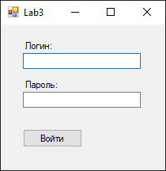  
Рис. 1. Главная форма

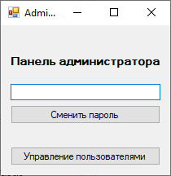  
Рис. 2. Форма администратора

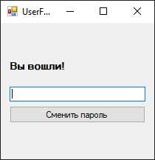  
Рис. 3. Форма пользователя

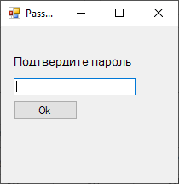  
Рис. 4. Форма подтверждения пароля

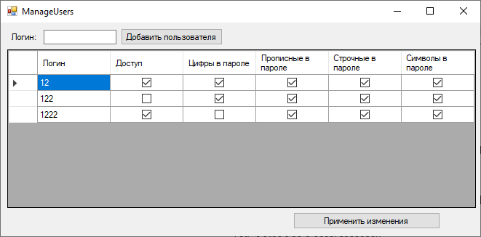  
Рис. 5. Форма управления пользователями (администратор)

**Листинг кода**

https://github.com/opp2211/lab3